

Ecole nationale d’ingénieurs de Gabes

Département Génie Civil

***TRAVAUX PRATIQUES***

***DE***

***MECANIQUES DES SOLS***

***MANIPULATION :***

essais proctor

***ELABORE PAR :***

* *Insaf hendi*
* *Hiba retib*

***GROUPE :***

**GCV1B**

* **BUT :**

*Ce TP a pour but de connaitre la réaction d’un sol au compactage en fonction de sa teneur en eau et de déterminer sa densité séche maximal sa teneur optimum .*

* **Matériels et Méthodes :**
* **materiels :**
* *Machine Proctor* :

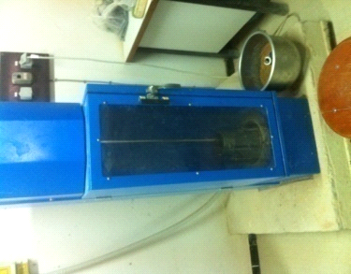

* *Malaxeur:*

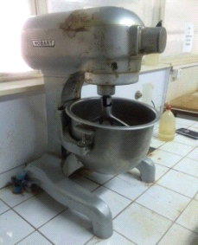

* *Tamis:*

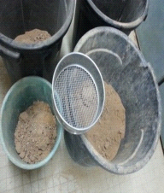

* *Moule:*

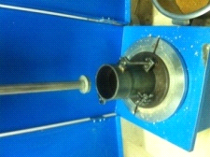

* *Etuve:*

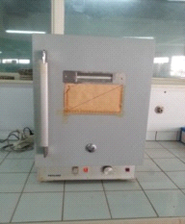

* *Bécher:*

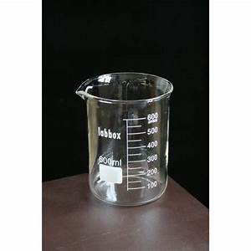

* *Balance:*

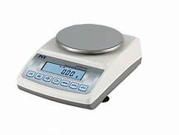

* **Methodes :**
* *On pèse le moule vide .*
* *On pèse 3 kg de sol sec après tamisage a l’aide du tamis 5mm.*
* *On placer le matériau dans le malaxeur et on ajoute 120 cm3 d’eau .*
* *On arrête le malaxage lorsque le mélange devient homogène.*
* *Après avoir fixé la moule et l’hausse dans leurs support, on introduit la 1ére couche et la compacter en utilisant la machine de compactage de Proctor normal (25 coups).*
* *On introduit la 2éme couche et on la compacte puis la 3éme couche et on la compacte.*
* *On enlève la hausse et on l’arrase.*
* *On pèse le moule puis on a prélevé 2 prises de l’échantillon en haut et en bas dans un bécher et le pesé.*
* *On a introduit ce bécher dans l’étuve durant 24h.*
* *On a répéter ce processus 5 fois en ajoutant chaque fois 90 cm3 d’eau.*
* **Résultats et interpreations :**
* **Résultats :**

|  |  |  |  |  |  |  |  |
| --- | --- | --- | --- | --- | --- | --- | --- |
| Essai | Masse de moule vide (kg) | Masse de moule totale (kg) | Volume de moule  (cm3) | Volume d’eau  (cm3) | Masse de bécher vide  (g) | Masse de bécher totale humide  (g) | Masse de bécher totale sèche (g) |
| 1 | 1.814 | 3.580 | 946.7 | 120 | 46.8 | 70.67 | 68.68 |
| 2 | 1.814 | 3.772 | 946.7 | 210 | 58.64 | 76.37 | 74.54 |
| 3 | 1.814 | 3.834 | 946.7 | 300 | 50.05 | 82.71 | 78.42 |
| 4 | 1.814 | 3.730 | 946.7 | 390 | 59.13 | 86.81 | 82.44 |
| 5 | 1.814 | 3.730 | 946.7 | 480 | 36.24 | 88.28 | 79.07 |

Vt =Vmoule = π * R2 *H

= π * (101.6/2)2  * 117

= 948 cm3

Mt = masse de moule pleine – masse de moule vide

|  |
| --- |
| W = Mt *g |

Mh = masse de bécher pleine avant séchage - masse de bécher vide

Ms = masse de bécher pleine après séchage - masse de bécher vide

* Courbe de compactage :
* **Détermination de ɣ :**

ɣ = W/ Vt

* **Détermination de ɣd :**

**ɣd  = ɣ/ (1+w)**

* **Détermination de w:**

**w =( Mh-Ms/Ms)*100**

* **Détermination de Sr :**

𝑺𝒓 = 𝑾 /(𝟏𝟎𝟎 × 𝝆𝒘 ( 𝟏/𝝆𝒅 – 𝟏/𝝆𝒔 ))

Avec :

ω : Teneur en eau en (%)

ρw : masse volumique de l’eau en (Kg/m3 )

ρs : masse volumique des particules solides du sol en (Kg/m3 )

ρw : masse volumique du sol sec en (Kg/m3 )

|  |  |  |  |  |
| --- | --- | --- | --- | --- |
| Essai | ɣ (kN/m3) | ɣd (kN/m3) | w % | Sr % |
| 1 | 18.62 | 16.51 | 12.75 | 45.32 |
| 2 | 20.65 | 18.52 | 11.50 | 65.81 |
| 3 | 21.30 | 18.50 | 15.12 | 72.56 |
| 4 | 20.21 | 17.02 | 18.74 | 90.65 |
| 5 | 19.55 | 16.09 | 21.50 | 78.35 |

* courbe de :γd=f(ω):
* conclusion :

Les caractéristiques Proctor constituent des critères d’identification d’un sol permettant de situer son état naturel par rapport à son état optimal de mise en œuvre. Elles servent également de référence pour caractériser la qualité de compactage réaliser sur le chantier.